**Ghid Build Android**

1. **Setarile necesare**

* JDK: **JDK 8**

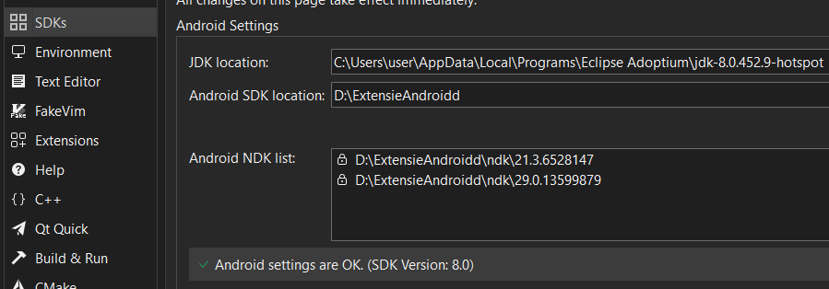

* **Android build-tools: 31.0.0**
* **Android SDK Platform: android-31**

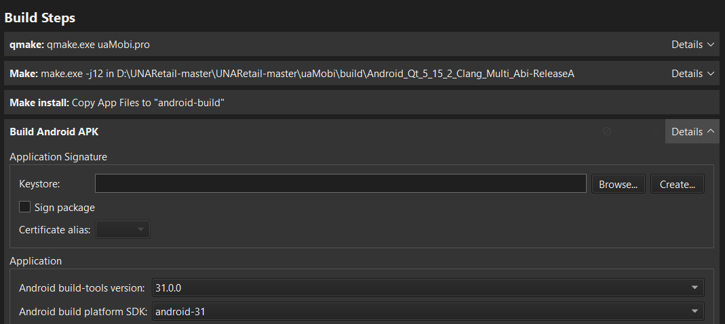

* **ABI setat: armeabi-v7a**

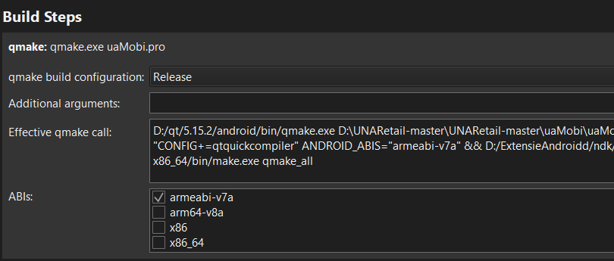

1. **Release build**

* Setează build pe **Release**

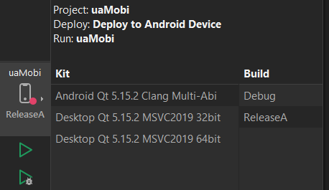

În caz contrar daca nu apare la Build *’Release’*, atunci: Project →Build Settings *→Edit build configuration: Add Release → Seteaza un nume (ex. ReleaseA):*

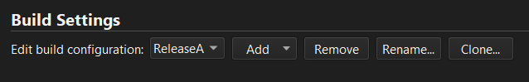

* Dai release Build la Android: dupa care s-a creat acest .apk
* Intră în folder-ul unde s-a creat acel apk, deschide un terminal, și scrie după exemplul tău de path:

Înainte de a scrie comanda salvează key-ul

D:\Android\Sdk\build-tools\31.0.0\apksigner.bat sign --ks myapp-release-key.jks --ks-key-alias mia-key --ks-pass pass:unamia --key-pass pass:unamia --out UnaRetail_1.33.apk android-build-release-unsigned.apk  
D:\Android\Sdk\build-tools\31.0.0\apksigner.bat

1. **Instalare pe device**

* Conectează device-ul Android
* Asigură-te că fișierul *server.py* este în același folder cu .apk
* Deschide un terminal în acel folder și rulează:  
  python server.py

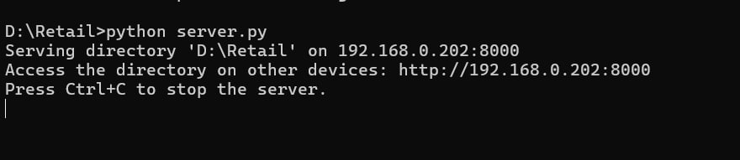

* Pe telefon, deschide browserul (Google Chrome) și tastează adresa IP afișată (ex: <http://192.168.0.202:8000>)
* Vei vedea fișierul .apk listat. Dă click pe el și instalează aplicația.